**CENTRO PAULA SOUZA**

**ETEC FERNANDO PRESTES**

**INFORMÁTICA INTEGRADO AO ENSINO MÉDIO**

**TRABALHO DE CONCLUSÃO DE CURSO**

**Sorocaba**

**2019**

**CENTRO PAULA SOUZA**

**ETEC FERNANDO PRESTES**

ALEX VIANNA BILESCK DE PONTES

CARLOS AUGUSTO SOARES CORRÊA

GUILHERME HENRIQUE MELLO E ALMEIDA

MAYARA JULIANA CAMARGO MARCOS

**MEDICARRO**

**Sorocaba**

**2019**

**SUMÁRIO**

INTRODUÇÃO 4

1. PERCEPÇÃO DA NECESSIDADE 5

2. LEVANTAMENTO DE DADOS 6

3. ANÁLISE DO SISTEMA ATUAL 7

4. A PROPOSTA 8

4.1. DIAGRAMAS 8

4.1.1. Caso de Uso 8

4.1.2. Entidade-Relacionamento (DER) 9

5. DESENVOLVIMENTO 10

5.1. PADRÃO DE TELAS 10

5.1.1. Cadastro e Pesquisa 10

5.1.2. Relatório 11

5.2. DICIONARIO DE DADOS 12

6. IMPLANTAÇÃO 14

6.1. CRONOGRAMA 14

6.2. IMPLANTAÇÃO 14

6.3. TREINAMENTO 14

6.4. SEGURANÇA 14

7. MANUTENÇÃO 15

8. CONSIDERAÇÕES FINAIS 16

REFERÊNCIAS BIBLIOGRÁFICAS 17

# INTRODUÇÃO

Como proposta do trabalho de conclusão de curso, faremos um sistema de gerenciamento para uma oficina mecânica, a QG Motors. O cliente é o proprietário da oficina, que realiza manutenções em geral. Será desenvolvido um sistema para ter um controle melhor sobre os gastos e serviços realizados.

# PERCEPÇÃO DA NECESSIDADE

Durante a visita realizada no dia 23/02 foi realizado o questionário para o cliente, tendo 11(onze) tópicos pontuados, sendo eles: como a renda mensal é administrada, quantos serviços podem ser feitos ao mesmo tempo, como cada serviço é controlado, qual o tipo do cliente, como clientes são registrados, como os prestadores de serviço são registrados, como estoque é controlado, como fornecedores são controlados, como é feito o relatório, como são atribuídos veículos à clientes, como é controlado o prazo de entregas de serviços. O cliente necessita de um sistema de uso simples, para ter um controle efetivo sobre seus serviços e estoque.

# LEVANTAMENTO DE DADOS

Com base nas necessidades do cliente, é possível perceber que a renda mensal é administrada em forma de receita/despesa, no fim do mês é tirado as despesas operacionais, pró-labore, prestadores de serviços, fechamento de contas, tudo feito manualmente. É feito em média 5 serviços ao mesmo tempo por dia.

Os serviços são controlados por ordem de serviço. Custo da mão de obra, custo das peças, nome do cliente, endereço cliente, e-mail, CPF, placa do carro, marca, modelo, cor, ano, quilômetro rodado, tipo do combustível, cadastro do carro, cliente, mecânico, aprovação, forma de pagamento, tipo de serviço, valor da(s) peça(s), quantidade de peça(s), valor da mão de obra (valor + algum desconto) e observações gerais. Os clientes são tanto pessoas físicas, quanto jurídicas, sendo registrado por nome completo, endereço, e-mail, telefone, dados pessoais e data de nascimento. Funcionários são registrados da seguinte forma: prestadores de serviços, comissão, prestador emite nota fiscal no final do mês, razão social, endereço, CNPJ, informação de conta bancária e pagamento semanal. O estoque é controlado por: produtos de giro (óleo, vela etc.), preço da compra e preço da venda, quantidade unitária e quantidade de caixas. Fornecedores são controlados por notas fiscais das peças, cotação (entre os cadastrados), fechamento semanal, valor total, tipo de pagamento, cheque (30, 60, 90 dias) e boleto. Relatório financeiro é feito manualmente pelo proprietário do estabelecimento. Cada veículo é atribuído com seu respectivo dono por meio de uma tabela cliente/carro. Os prazos são controlados da seguinte forma: se o serviço prestado for rápido, o cliente aguarda na oficina, caso contrário, é feita uma data de previsão e a entrega é feita no final do último dia do serviço. Feita a finalização, liga-se para o cliente. Qualquer imprevisto é comunicado ao cliente. Tendo em vista os tópicos pontuados e as informações recolhidas sobre o cliente, será desenvolvido um sistema que visará otimizar todo o estabelecimento, incluindo também um sistema de pesquisa por cliente, cadastro de novas marcas, retorno de peças por eventuais problemas (com garantia de seis meses) e problemas com interface e achar onde ficam os menus.

# ANÁLISE DO SISTEMA ATUAL

O sistema atual é de complexidade elevada, utilizando muitos formulários para realizar tarefas simples, sendo inutilizado pelo proprietário durante a maior parte do tempo, só é usado para realizar a ordem de serviço, todo o controle, com exceção disso é feito utilizando um caderno e tabelas desenhadas à mão. O estoque é controlado de acordo com a necessidade, materiais comprados são adquiridos de acordo com a necessidade, ou seja, se está faltando na vitrine, ele compra, sem controle algum. Foi observado que no atual sistema há perda de eficiência durante o serviço, e risco de perda de dados, já que algumas coisas são guardadas em um caderno, sendo um local muito volátil para guardar dados pertinentes.

# A PROPOSTA

Propomos desenvolver um sistema de uso mais simples,com mais recursos e maior utilidade para o usuário, contendo uma interface intuitiva, limpa e agradável, tendo como principal objetivo otimizar a burocracia em: cadastrar clientes e seus automóveis (por meio de uma tela de cadastro de clientes), prestar os serviços (cadastrando o mecânico prestador e incluindo sua comissão numa tela própria, além de cadastrar os serviços realizados na tela de serviços), controle de estoque de peças e produtos (feito pela tela de produtos), e realizar previsão orçamentária dos serviços (por meio de uma tela de orçamento, gerando um comprovante posteriormente), sempre buscando atender todas as necessidades do usuário.

## DIAGRAMAS

### Caso de Uso

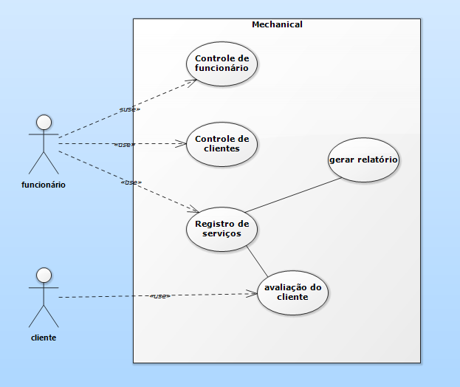

**MediCarro**

### Entidade-Relacionamento (DER)

# DESENVOLVIMENTO

## PADRÃO DE TELAS

### Cadastro e Pesquisa

Para nossas telas de cadastro/pesquisa, usaremos o padrão abaixo:

Figura 01 - Tela Produto sendo usada como exemplo.

No cadastro, o botão **Novo**, que irá abrir um formulário para inserção dos dados. O formulário terá dois botões padrão: o **Salvar** (ou **Gravar**), que registrará os dados, e o **Cancelar**, que voltará para a tela anterior.

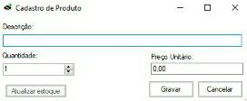

Figura 02 - Tela de Cadatro de Produto sendo usada como exemplo.

Os dados inseridos no formulário serão exibidos numa tabela na tela de cadastro/pesquisa. Tocando numa linha da tabela, o botão **Alterar** abrirá o formulário de cadastro novamente, porém com os dados do registro a serem alterados, com os botões de **Gravar** e **Cancelar**. O botão **Excluir**, irá apagar o registro selecionado na tabela.

A pesquisa será feita por meio de uma caixa de texto, e o tipo de dado a ser pesquisado. O botão **Pesquisar**, após a caixa de texto ser preenchida e o tipo de dado para ser pesquisado for escolhido, fará a devida busca nos registros. O **Cancelar**, voltará o sistema ao estado original.

### Relatório

A tela de relatório será gerada a partir da tela do menu principal, mais especificamente no menu **Relatório**. Lá, o usuário escolherá a opção do relatório que deseja, abrindo uma tela com a visualização do documento do relatório, podendo posteriormente exportar para PDF, Word ou Excel, e então imprimir se desejar.

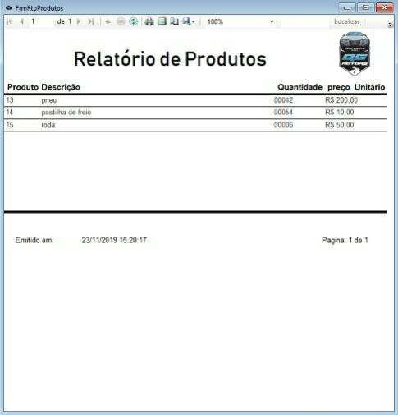

Figura 03 – Tela de Relatório de Produtos sendo usada como exemplo.

## DICIONARIO DE DADOS

|  |  |  |  |
| --- | --- | --- | --- |
| **Tabela** | **Dado** | **Tipo** | **Descrição** |
| Cliente | IDCliente | int | Código identificador do cliente |
| nome | nVarchar(50) | Nome do cliente |
| documentoSocial | nVarchar(14) | Documento do cliente |
| telefone | nVarchar(11) | Telefone do cliente |
| email | nVarchar(30) | E-mail do cliente |
| logradouro | nVarchar(50) | Logradouro em que o cliente reside (Ex.: Rua, Alameda etc.) |
| numero | nVarchar(5) | Número da casa do cliente |
| bairro | nVarchar(30) | Bairro residente do cliente |
| cidade | nVarchar(30) | Cidade em que o cliente mora |
| complemento | nVarchar(30) | Complemento sobre a residência do cliente |
| uf | nVarchar(2) | Estado residente do cliente |
| cep | nVarchar(8) | CEP do cliente |
| RegistroGeral | nVarchar(9) | Registro Geral (RG) do cliente |
|  | | | |
| Automóvel | IDAutomovel | int | Código identificador do automóvel |
| placa | nVarchar(7) | Placa do automóvel |
| modelo | nVarchar(30) | Modelo do automóvel |
| cor | nVarchar(15) | Cor do automóvel |
| kmRodado | nVarchar(10) | Quilometragem rodada pelo automóvel |
| ano | nVarchar(4) | Ano do modelo do automóvel |
|  | | | |
| Orçamento | IDOrcamento | int | Código do orçamento |
| dataConsulta | datetime | Data do orçamento |
| descricao | nVarchar(max) | Descrição contida no orçamento |
| MaoDeObra | nVarchar(10) | Mão de obra contida no orçamento |
|  | | | |
| Mecânico | IDMecanico | int | Código identificador do mecânico |
| razaoSocial | nVarchar(50) | Nome da empresa do mecânico |
| fantasia | nVarchar(50) | Nome fantasia da empresa do mecânico |
| cnpj | nVarchar(14) | Certificado Nacional de Pessoa Jurídica do mecânico |
| ie | nVarchar(12) | Inscrição Estadual do mecânico |
| telefone | nVarchar(11) | Telefone do mecânico |
| email | nVarchar(30) | E-mail do mecânico |
| Mecânico | logradouro | nVarchar(50) | Logradouro em que o mecânico reside (Ex.: Rua, Alameda etc.) |
| numero | nVarchar(5) | Número da casa do mecânico |
| complemento | nVarchar(30) | Complemento sobre a residência do mecânico |
| cep | nVarchar(8) | CEP do mecânico |
| bairro | nVarchar(30) | Bairro residente do mecânico |
| cidade | nVarchar(30) | Cidade em que o mecânico mora |
| uf | nVarchar(2) | Estado residente do mecânico |
| comissao | int | Porcentagem recebida pelo mecânico |
| contaBancária | nVarchar(20) | N° da Conta Bancária |
| agenciaBancária | nVarchar(20) | N° da agência |
|  | | | |
| Produto | IDProduto | int | Código identificador do produto a ser usado no orçamento |
| descricao | nVarchar(30) | Descrição do produto |
| quantidade | nVarchar(3) | Quantidade de produtos do serviço solicitado |
| precoUnit | double | Preço unitário do produto |
|  | | | |
| Serviço | IDServico | int | Código identificador do serviço |
| dataInicio | datetime | Data de início do serviço |
| dataFim | datetime | Data de término do serviço |
| obs | nVarchar(max) | Observações a serem digitadas sobre o serviço |
| notaFiscal | nVarchar(max) | Dígitos da nota fiscal do serviço |
| desconto | double | Desconto a ser aplicado no serviço |
|  | | | |

# IMPLANTAÇÃO

## CRONOGRAMA

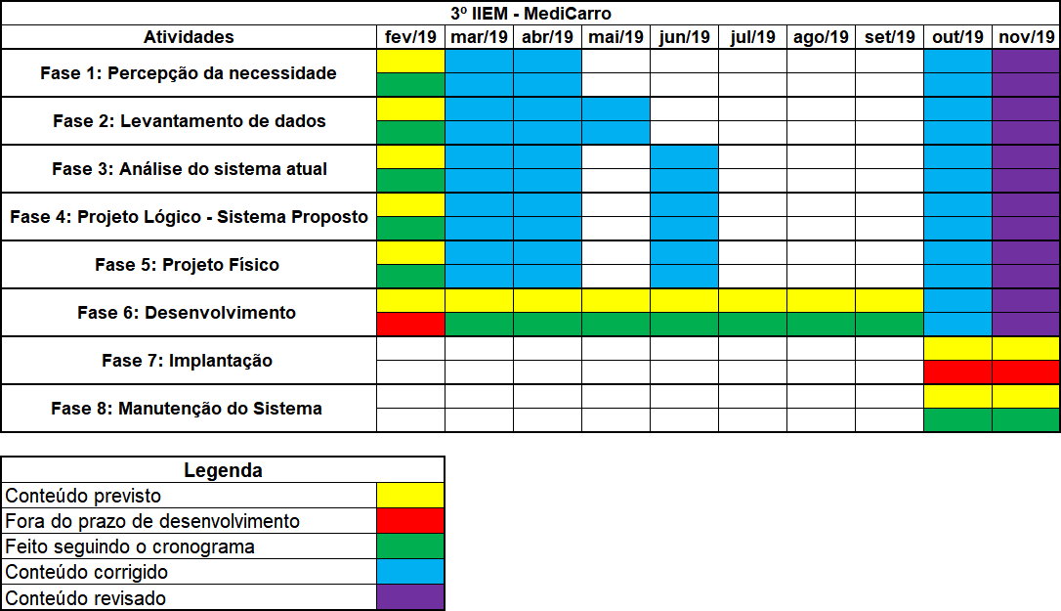

## IMPLANTAÇÃO

A implantação será feita no próprio estabelecimento do cliente onde ele possui um computador, que irá rodar o sistema. Ocorrerá antes do horário de expediente, no qual também ocorrerá no mesmo dia, durante o expediente, o treinamento. Além da instalação do sistema, ocorrerá a adequação dos dados já adquiridos pelo cliente no sistema.

## TREINAMENTO

O treinamento será feito durante o expediente, durante um ou dois dias, com toda a equipe de desenvolvedores, ensinando o cliente a operar o sistema. Além do treinamento presencial, o sistema terá uma aba para exibir o **Manual de Usuário**, que estará num PDF a parte e terá as mesmas informações as quais foram dadas no treinamento presencial.

## SEGURANÇA

O sistema contará com um banco de dados criptografado, com senha, a qual não é disponibilizada para o cliente. Também terá dentro do sistema uma senha de operação, que servirá para fazer operações que alterem dados do banco. Essa senha será disponibilizada para o cliente e ele poderá alterar esta senha.

# MANUTENÇÃO

Teremos manutenção preventiva periodicamente, de 3 em 3 meses, para verificar se o sistema está funcionando como deveria e corrigir qualquer possível erro. Também poderá ser feita manutenção por erro crítico, a qual somente acontecerá se ocorrer algum erro que impossibilite o sistema de funcionar.

# Manual do Usuário

# Cadastros

## Cliente

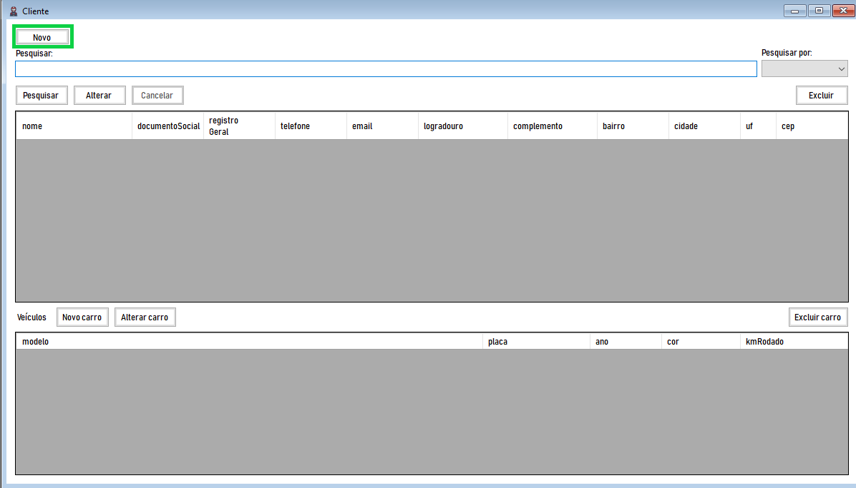

Primeiro, clique no botão novo, como mostra a imagem acima.

Um menu como este irá se abrir:

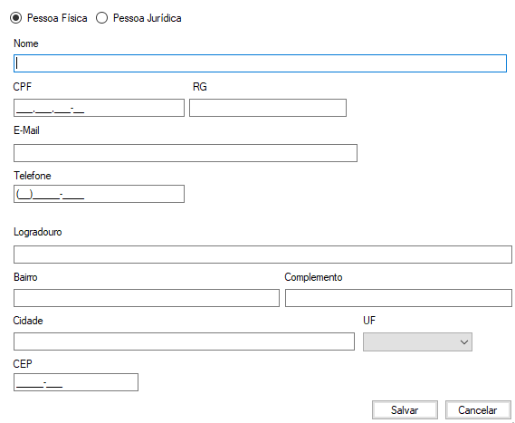

Preencha todos os campos com os dados cliente e depois clique em salvar, conforme imagem abaixo.

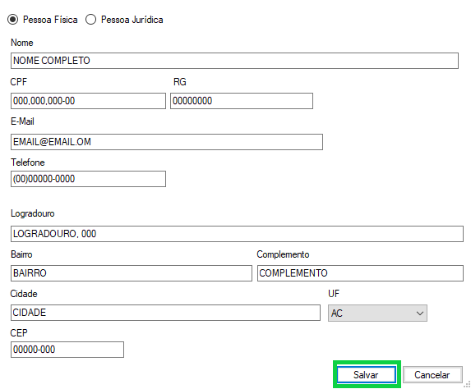

**Atenção**: clicar em cancelar apagará todos os dados.

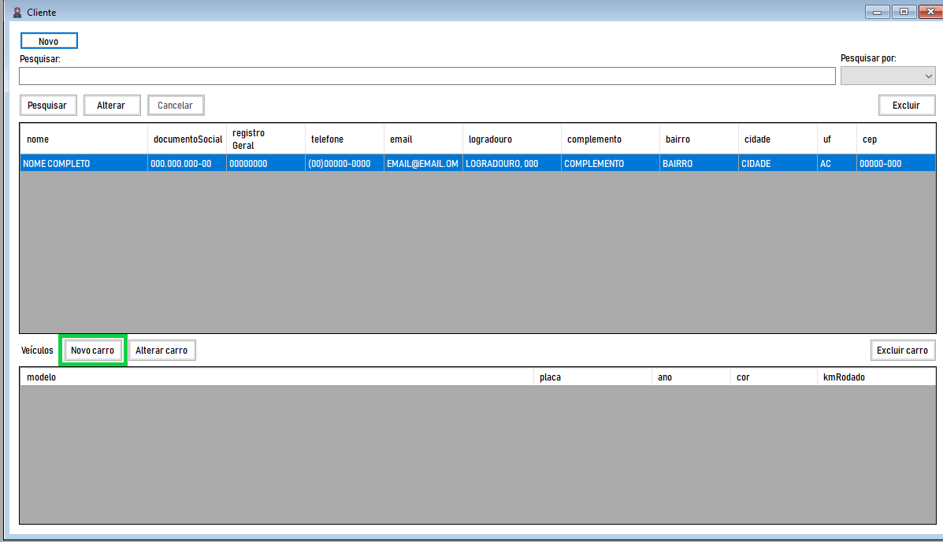Após isso, a tela se fechará e o cliente será salvo. A partir desse ponto você poderá cadastrar um veículo para o cliente, conforme imagem abaixo:

Uma tela como esta irá se abrir:

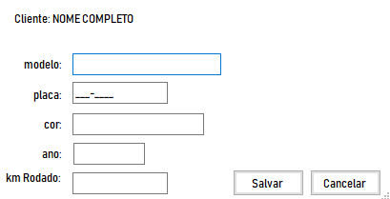

Novamente, preencha todos os campos do veículo e clique em salvar, conforme imagem abaixo:

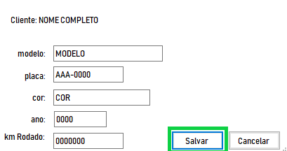

**Atenção**: Clicar em cancelar irá apagar todos os dados.

Após isso, você deve ver algo parecido com isso:

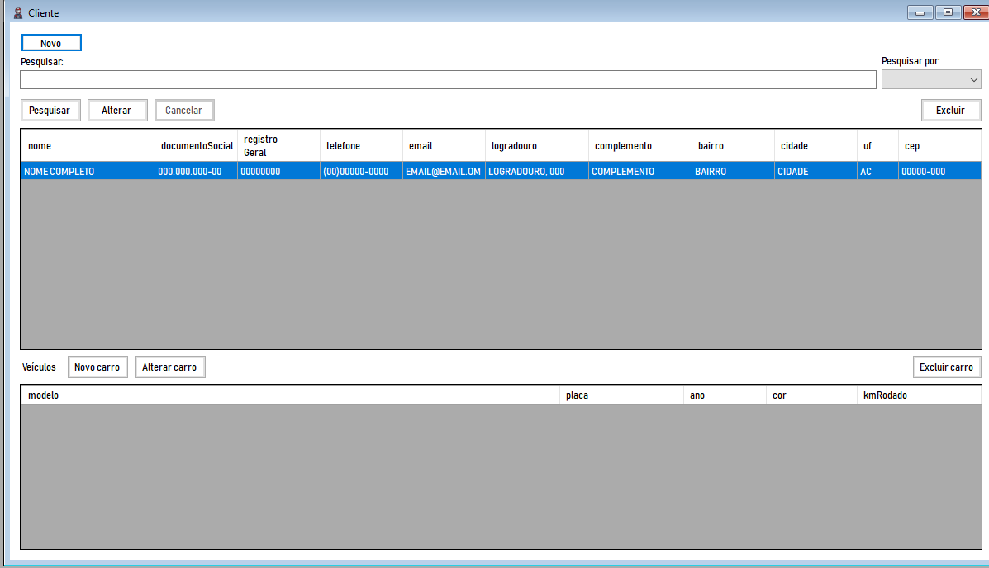

## Mecânico

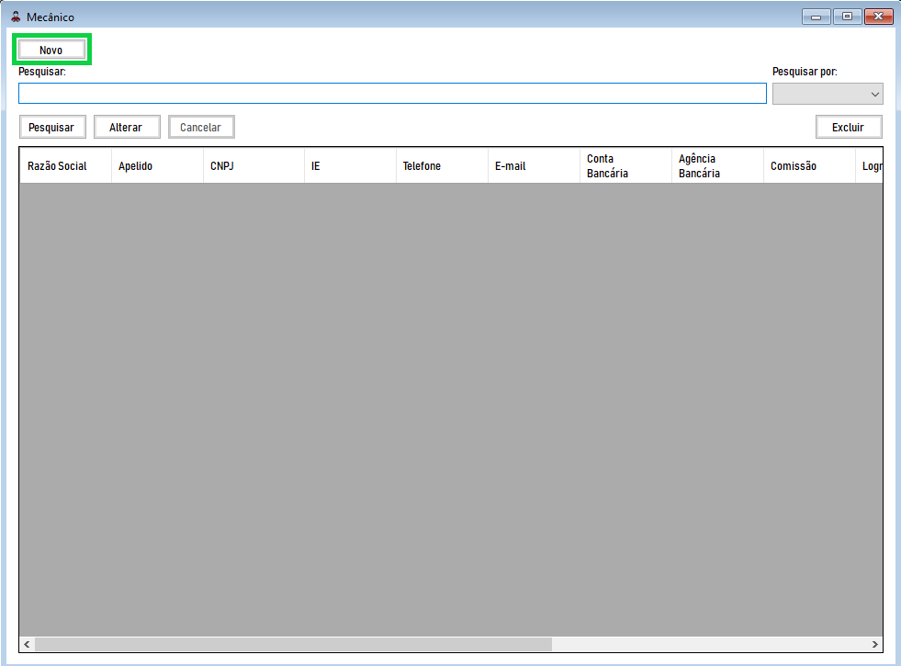

Primeiro, Clique no botão novo, conforme imagem acima. Uma tela como esta irá se abrir:

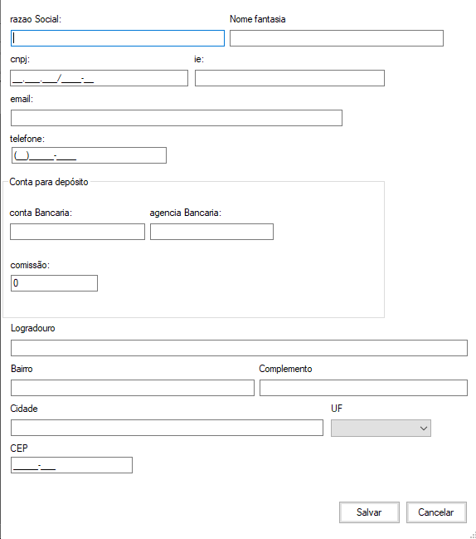

Preencha todos os campos com os dados do mecânico. Lembre-se que, a comissão será salva em porcentagem e sem o sinal de %. Após isso, clique em salvar, conforme imagem abaixo:

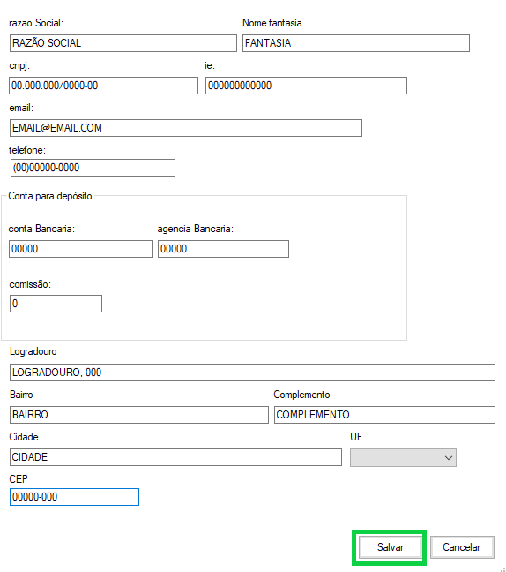

**Atenção:** Clicar em cancelar apagará todos dos dados.

Após isso, você verá algo parecido com isso:

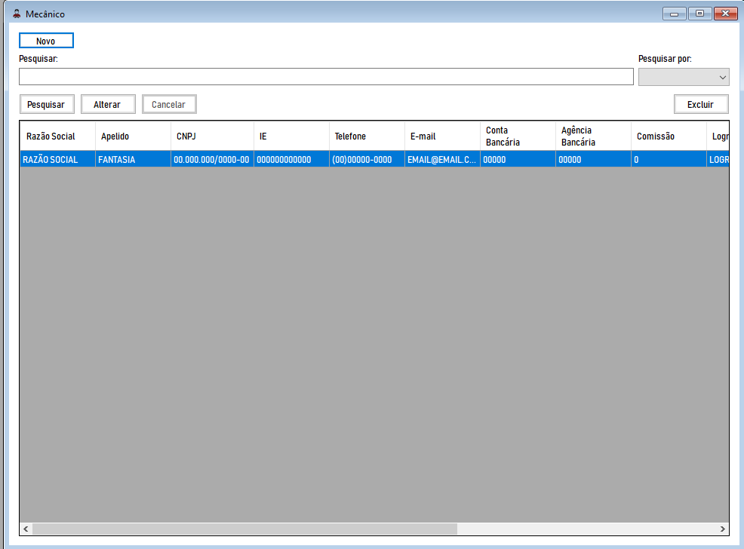

## Produto

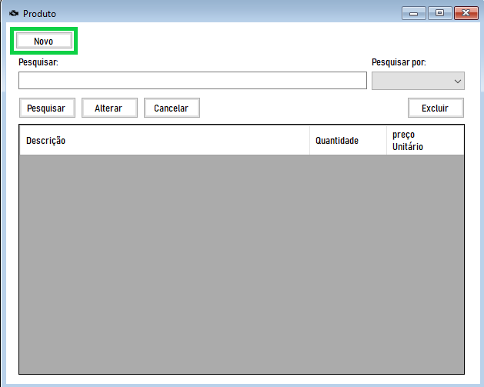

Primeiro, clique no botão novo, como indica a imagem acima. Uma tela como esta irá se abrir:

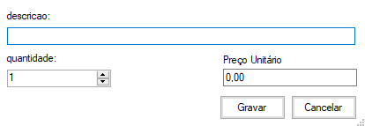

Preencha todos os campos com os dados do produto, após isso, clique em salvar, conforme imagem abaixo:

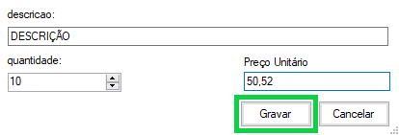

Após isso, você deverá ver uma imagem como esta:

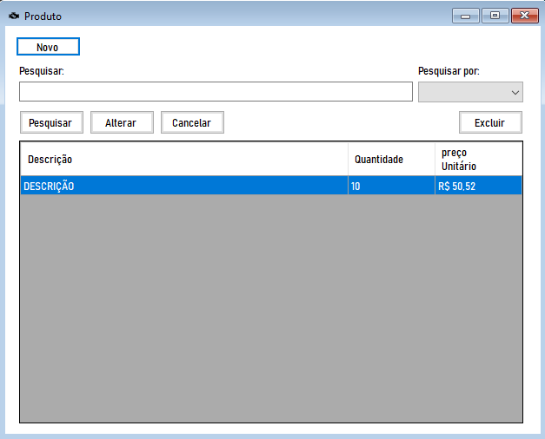

## Orçamento

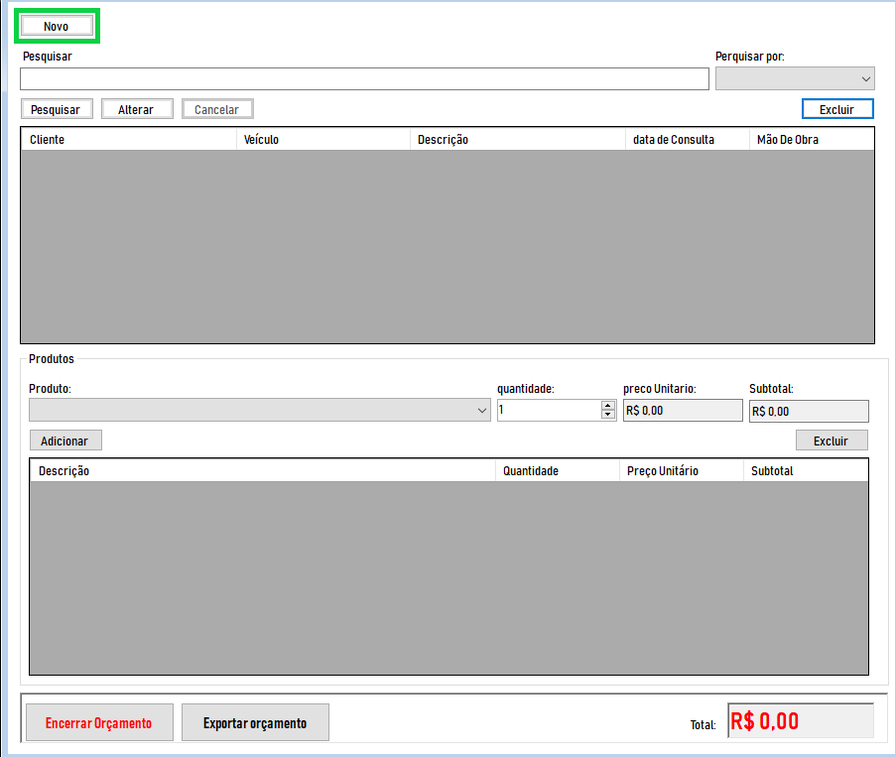

Primeiro, clique em novo. Uma tela como esta deverá se abrir:

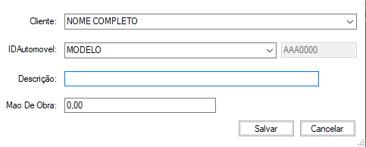

Preencha com os dados do orçamento. É importante lembrar que o cliente e o automóvel já estejam cadastrados. Clique em salvar, conforme imagem abaixo:

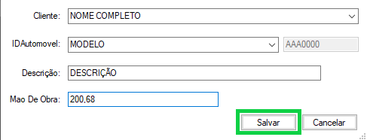

Você deverá ver algo parecido com isso:

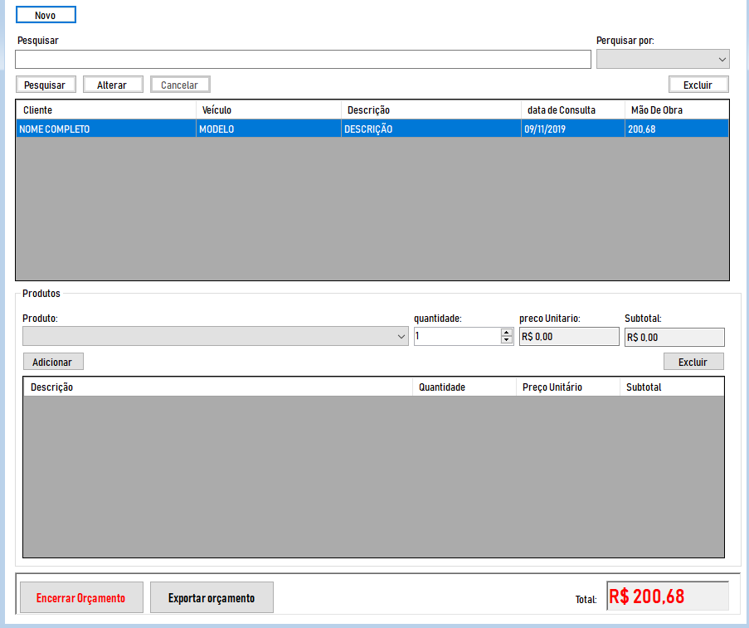

Para adicionar produtos nesse orçamento, usaremos a área de produtos, conforme imagem abaixo:

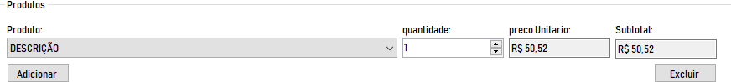

Nela, selecione o produto e informe a quantidade. Após isso, clique em adicionar, conforme imagem abaixo:

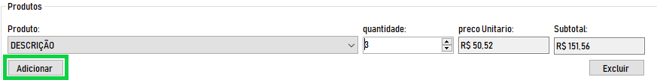

Após isso, você deverá ver algo parecido com isso:

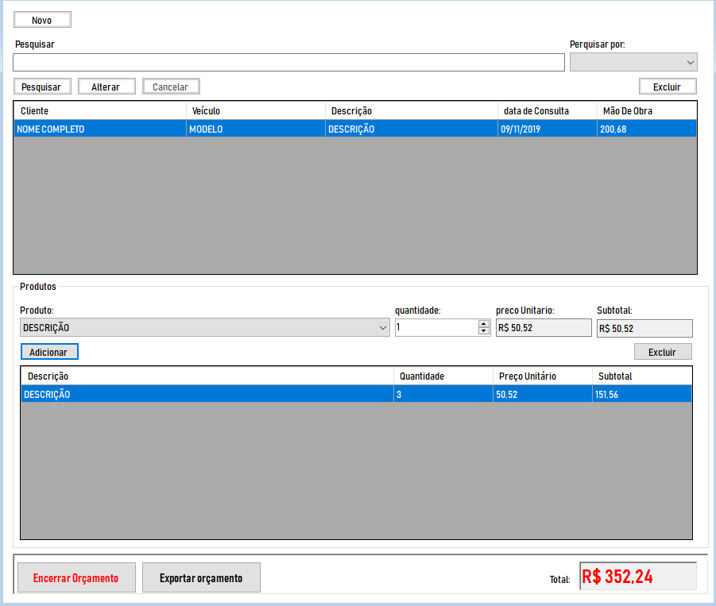

## Serviço

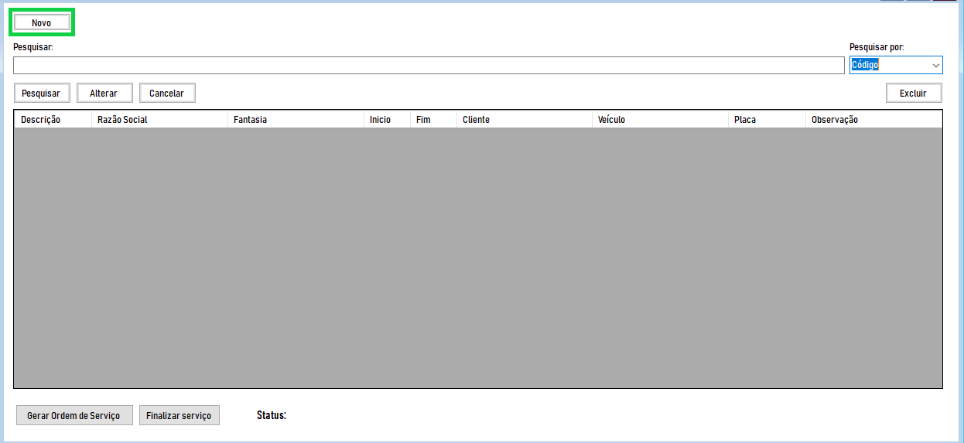

Primeiro, clique em novo. Uma tela como essa deverá se abrir:

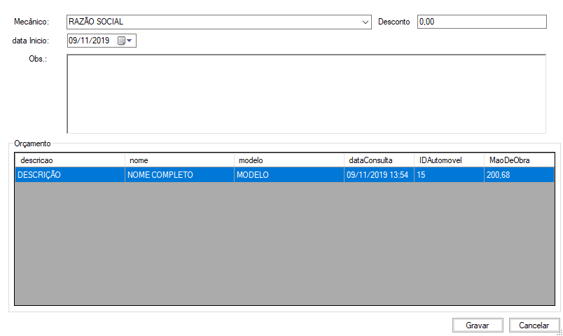

Preencha com dos dados e selecione o mecânico que irá realizar o serviço. Após isso, clique em salvar, conforme imagem abaixo:

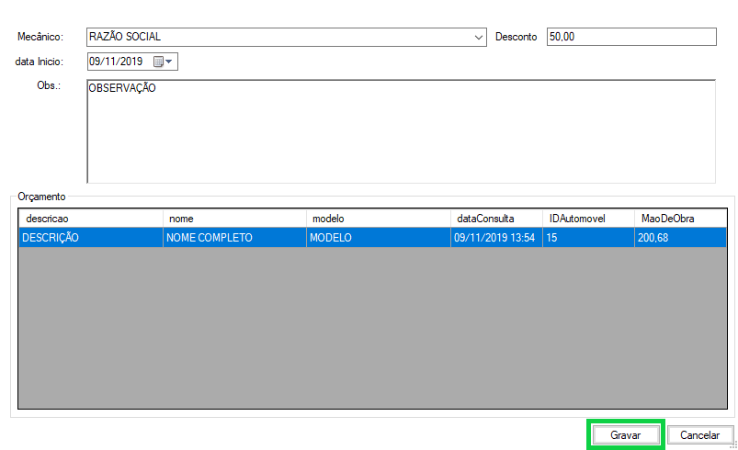

Após isso, deverá ver algo parecido com isso:

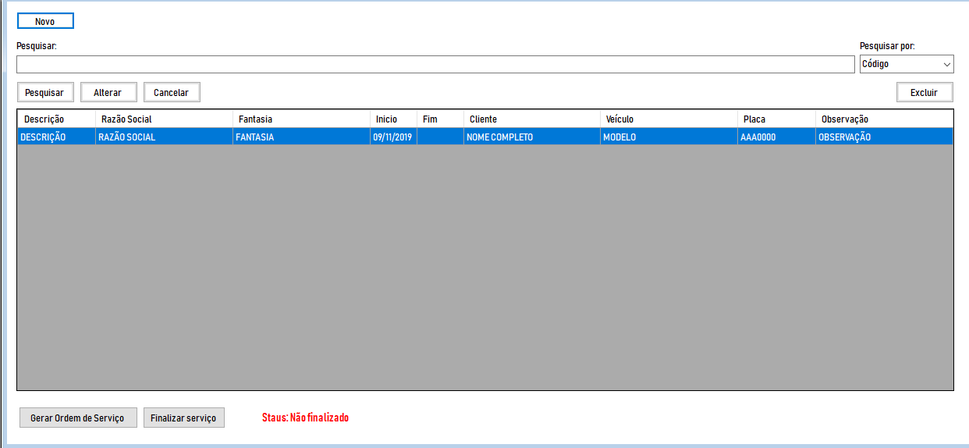

# Pesquisar

## Clientes

Para pesquisar um cliente, primeiro, selecione o método da pesquisa, conforme imagem abaixo:

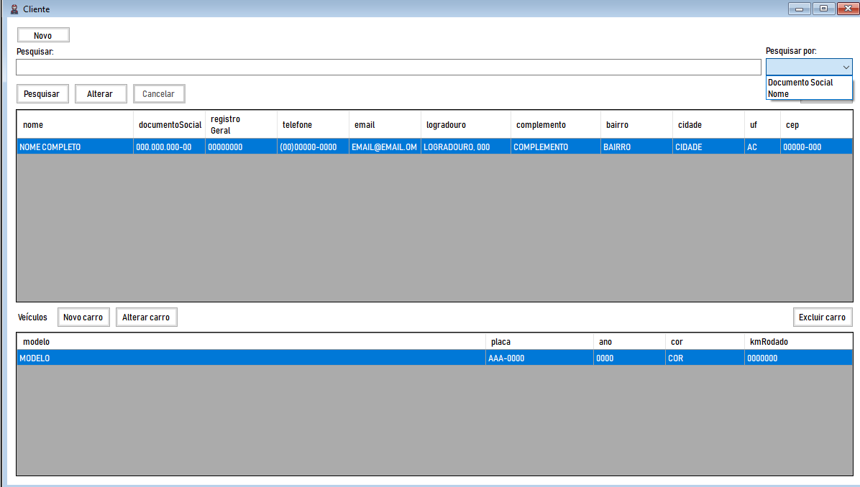

Após isso, escreva no campo de pesquisa o resultado desejado, conforme imagem abaixo. Clique em pesquisar:

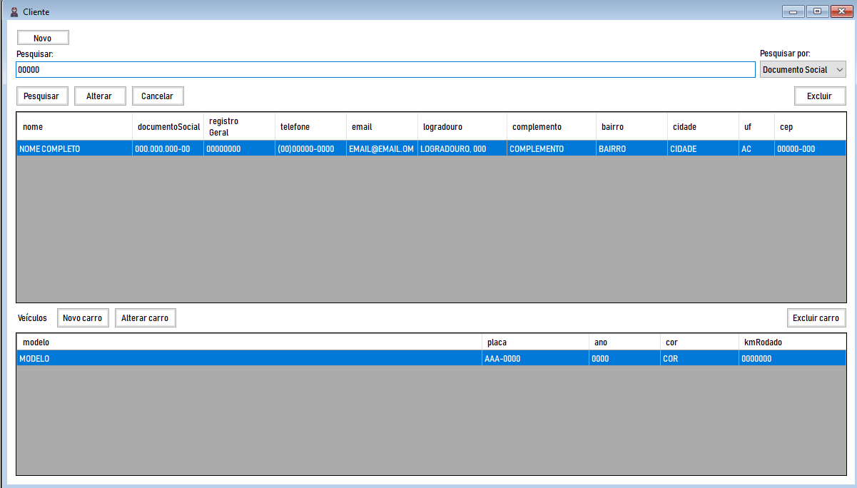

Após isso, você verá os resultados na tabela. Para sair da pesquisa, clique em cancelar, conforme imagem abaixo:

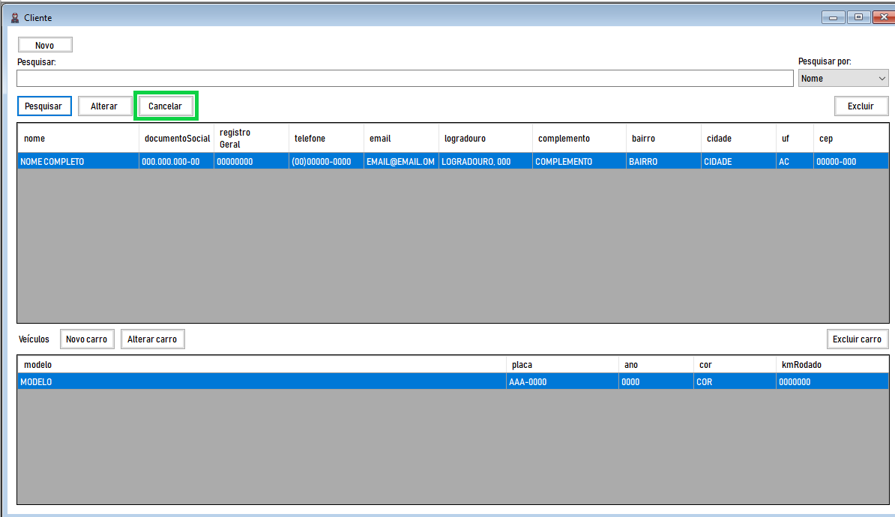

## 2.2 Mecânico

Para pesquisar o Mecânico, primeiro, selecione o método da pesquisa, conforme imagem abaixo:

Após isso, escreva no campo de pesquisa o resultado desejado, conforme imagem abaixo. Clique em pesquisar:

Após isso, você verá os resultados na tabela. Para sair da pesquisa, clique em cancelar, conforme imagem abaixo:

## 2.3 Orçamento

Para pesquisar o Orçamento, primeiro, selecione o método da pesquisa, conforme imagem abaixo:

Após, você verá os resultados na tabela.**

## 2.4 Produto

Para alterar um Produto, primeiro selecione o cliente para alterar e clique em alterar, conforme imagem abaixo:

Após, escreva no campo de pesquisa o resultado desejado, conforme imagem abaixo. Clique em pesquisar:

Após, você verá os resultados na tabela. Para sair da pesquisa, clique em cancelar, conforme imagem abaixo:

## 2.5 Serviço

Para alterar um Serviço, primeiro selecione o cliente para alterar e clique em alterar, conforme imagem abaixo:

Após, escreva no campo de pesquisa o resultado desejado, conforme imagem abaixo. Clique em pesquisar:

Após, você verá os resultados na tabela. Para sair da pesquisa, clique em cancelar, conforme imagem abaixo:

# Alterar

## Cliente

Para alterar um cliente, primeiro selecione o cliente para alterar e clique em alterar, conforme imagem abaixo:

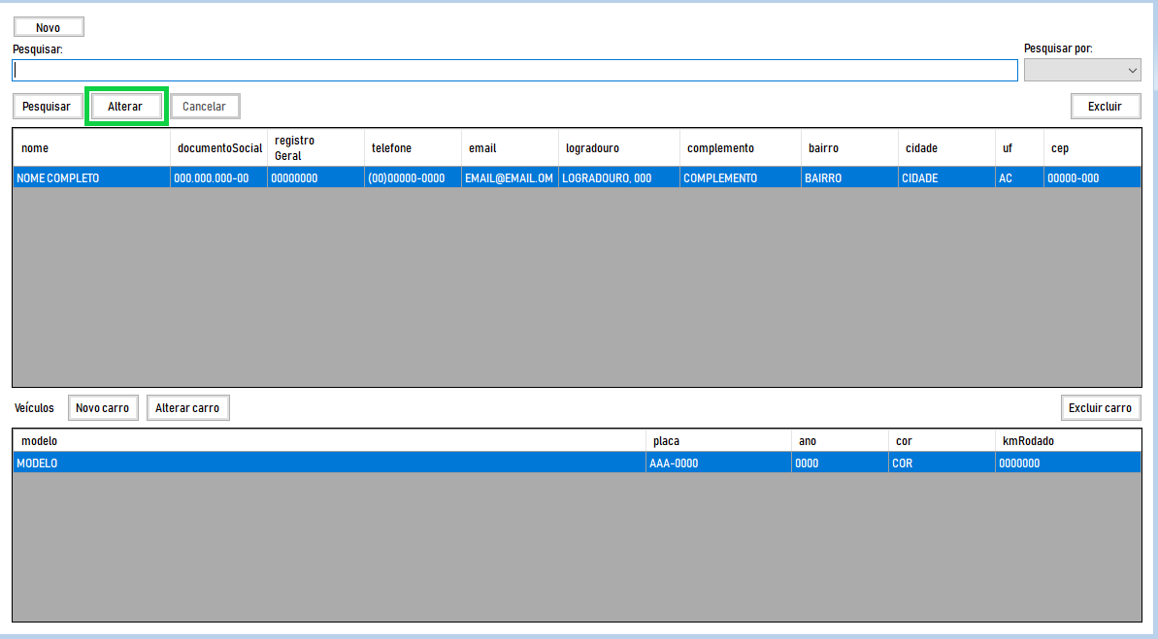

Por segurança, uma caixa de diálogo se abrirá para informar a senha do sistema, conforme imagem abaixo:

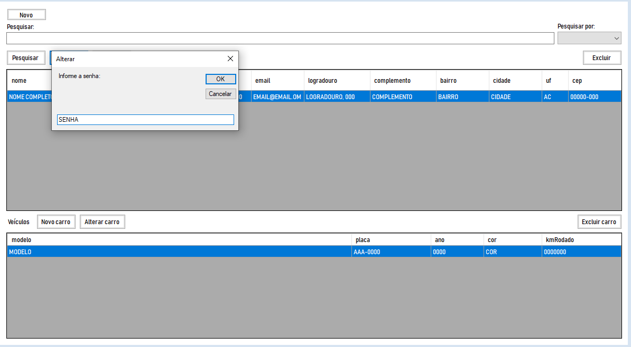

Após isso, uma tela similar à de cadastro se abrirá, preencha com os novos dados e clique em salvar, conforme imagem abaixo:

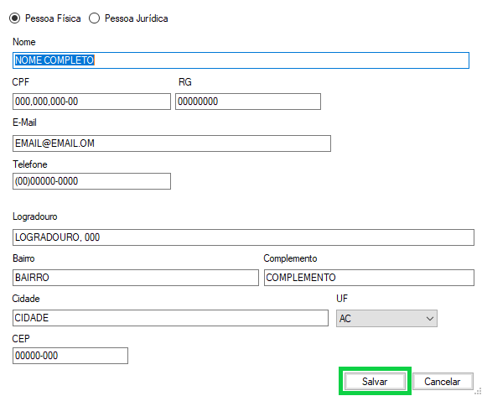

## 3.2 Mecânico

Para alterar um Mecânico, primeiro selecione o cliente para alterar e clique em alterar, conforme imagem abaixo:

Por segurança, uma caixa de diálogo se abrirá para informar a senha do sistema, conforme imagem abaixo:

Após isso, uma tela similar à de cadastro se abrirá, preencha com os novos dados e clique em salvar, conforme imagem abaixo:

## 3.3 Orçamento

Para alterar um Orçamento, primeiro selecione o cliente para alterar e clique em alterar, conforme imagem abaixo:

Após isso, uma tela similar à de cadastro se abrirá, preencha com os novos dados e clique em salvar, conforme imagem abaixo:

## 3.4 Produto

Para alterar um Produto, primeiro selecione o cliente para alterar e clique em alterar, conforme imagem abaixo:

Por segurança, uma caixa de diálogo se abrirá para informar a senha do sistema, conforme imagem abaixo:

Após isso, uma tela similar a de cadastro se abrirá, preencha com os novos dados e clique em salvar, conforme imagem abaixo:

## 3.5 Serviço

Para alterar um Serviço, primeiro selecione o cliente para alterar e clique em alterar, conforme imagem abaixo:

Por segurança, uma caixa de diálogo se abrirá para informar a senha do sistema, conforme imagem abaixo:

Após isso, uma tela similar a de cadastro se abrirá, preencha com os novos dados e clique em salvar, conforme imagem abaixo:

# Excluir

## Cliente

Para excluir um cliente, primeiro, o selecione na tabela, conforme imagem abaixo conforme imagem abaixo. Clique em excluir:

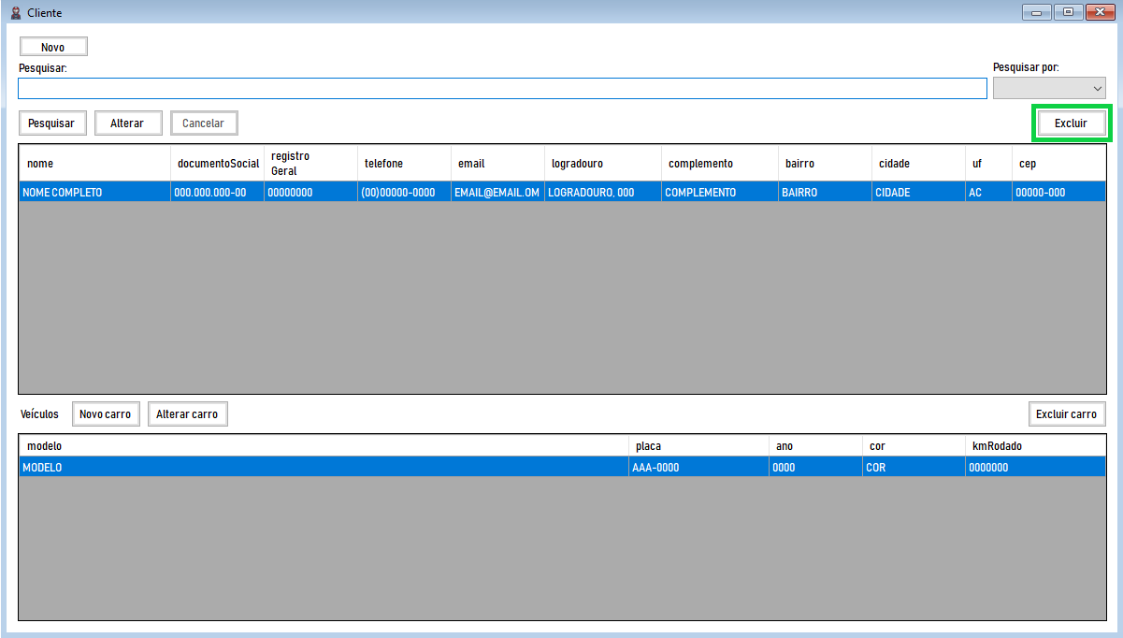

O sistema pedirá a senha para realizar a exclusão, conforme imagem abaixo:

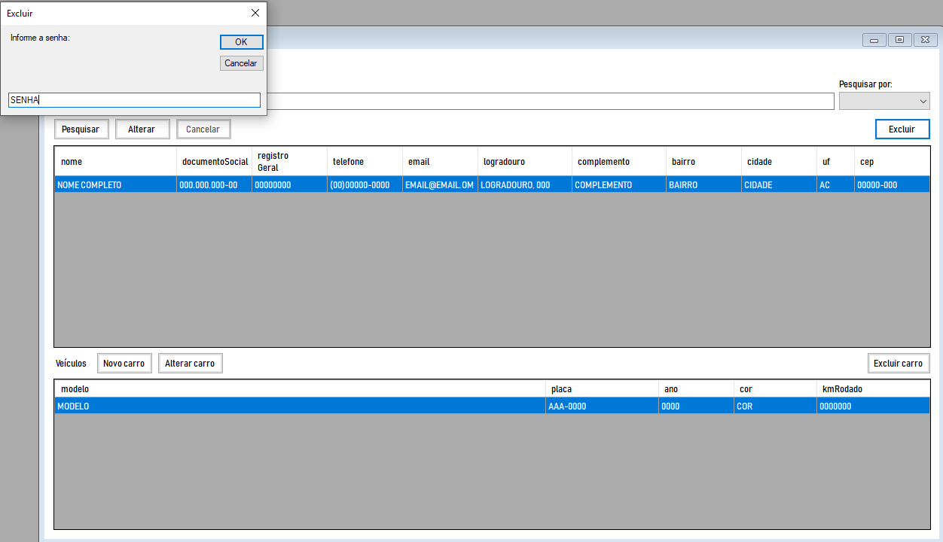

Após isso, o sistema apagará todos os dados do cliente selecionado.

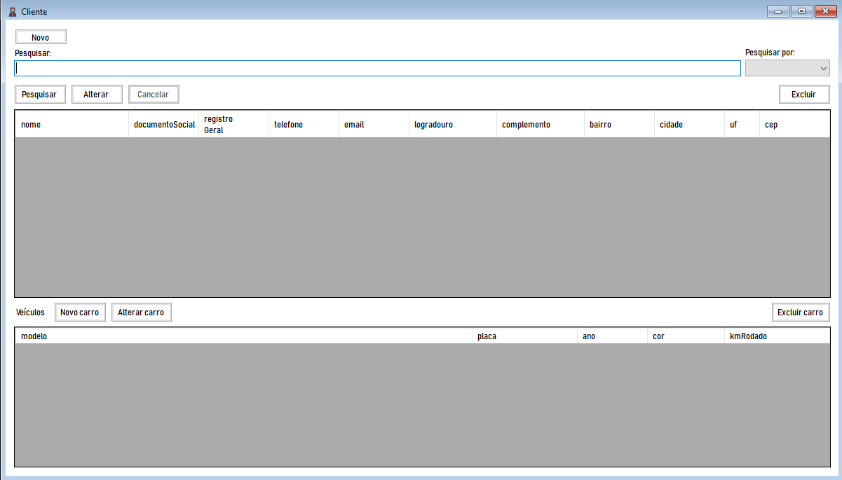

**Atenção:** Está ação não pode ser desfeita.

## Mecânico

Para excluir um cliente, primeiro, o selecione na tabela, conforme imagem abaixo conforme imagem abaixo. Clique em excluir:

O sistema pedirá a senha para realizar a exclusão, conforme imagem abaixo:

Após isso, o sistema apagará todos os dados do cliente selecionado.

**Atenção:** Está ação não pode ser desfeita.

## Orçamento

Para excluir um Orçamento, primeiro, o selecione na tabela, conforme imagem abaixo conforme imagem abaixo. Clique em excluir:

O sistema pedirá a senha para realizar a exclusão, conforme imagem abaixo:

Após isso, o sistema apagará todos os dados do cliente selecionado.

**Atenção:** Está ação não pode ser desfeita.

## 4.4 Produto

Para excluir um Produto, primeiro, o selecione na tabela, conforme imagem abaixo conforme imagem abaixo. Clique em excluir:

O sistema pedirá a senha para realizar a exclusão, conforme imagem abaixo:

Após isso, o sistema apagará todos os dados do cliente selecionado.

**Atenção:** Está ação não pode ser desfeita.

## Serviço

Para excluir um Serviço, primeiro, o selecione na tabela, conforme imagem abaixo conforme imagem abaixo. Clique em excluir:

O sistema pedirá a senha para realizar a exclusão, conforme imagem abaixo:

Após isso, o sistema apagará todos os dados do cliente selecionado.

**Atenção:** Está ação não pode ser desfeita.

# Gerar ordem de serviço e orçamento

## Ordem de serviço

Para gerar a ordem de serviço, primeiro selecione o serviço que deseja gerar a ordem, após isso clique em Gerar Ordem de Serviço, conforme imagem abaixo:

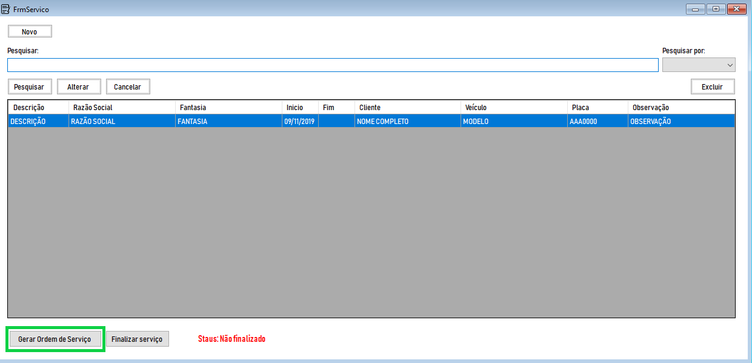

Uma tela se abrirá exibindo a Ordem de Serviço. Nessa tela, você poderá imprimir ou salvar como .PDF, .docx, .xlsm, conforme imagem abaixo:

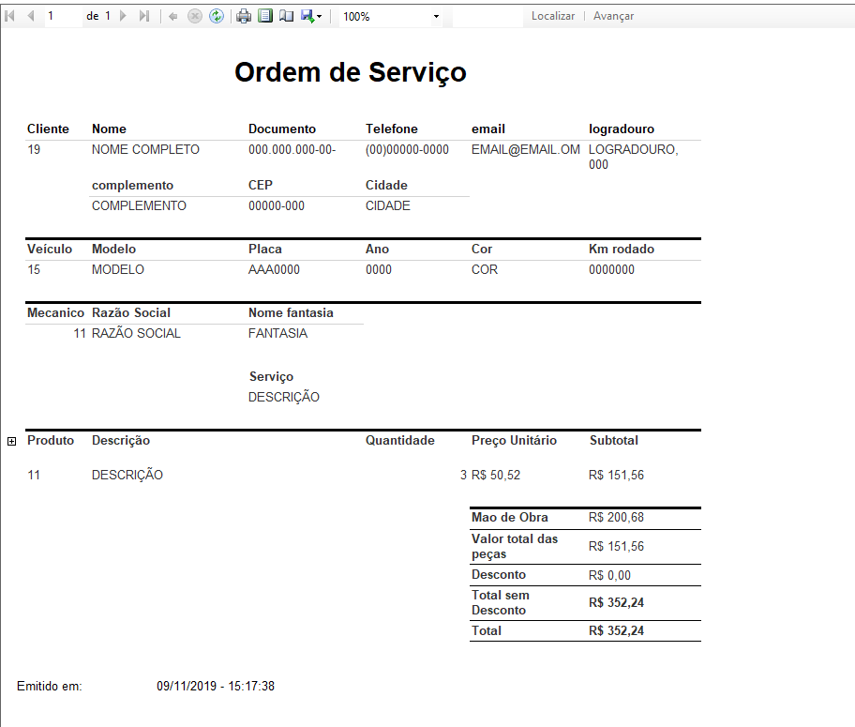

# CONSIDERAÇÕES FINAIS

O nosso sistema só foi possível de ser desenvolvido graças ao suporte tecnológico da instituição e às nossas profundas pesquisas para o desenvolvimento do projeto. Com este projeto nós pudemos ver como funciona a profissão de técnico de informática e nos desenvolver profissionalmente e psicologicamente.

# REFERÊNCIAS BIBLIOGRÁFICAS

Programa para oficina mecânica automotiva - Sistema de gerenciamento para oficina, centro automotivo, alinhamento, peças - https://www.oficinaintegrada.com .br/software-gerencimento-oficina-mecanica/programa-gestao-oficina-mecanica-inte grada/default.asp